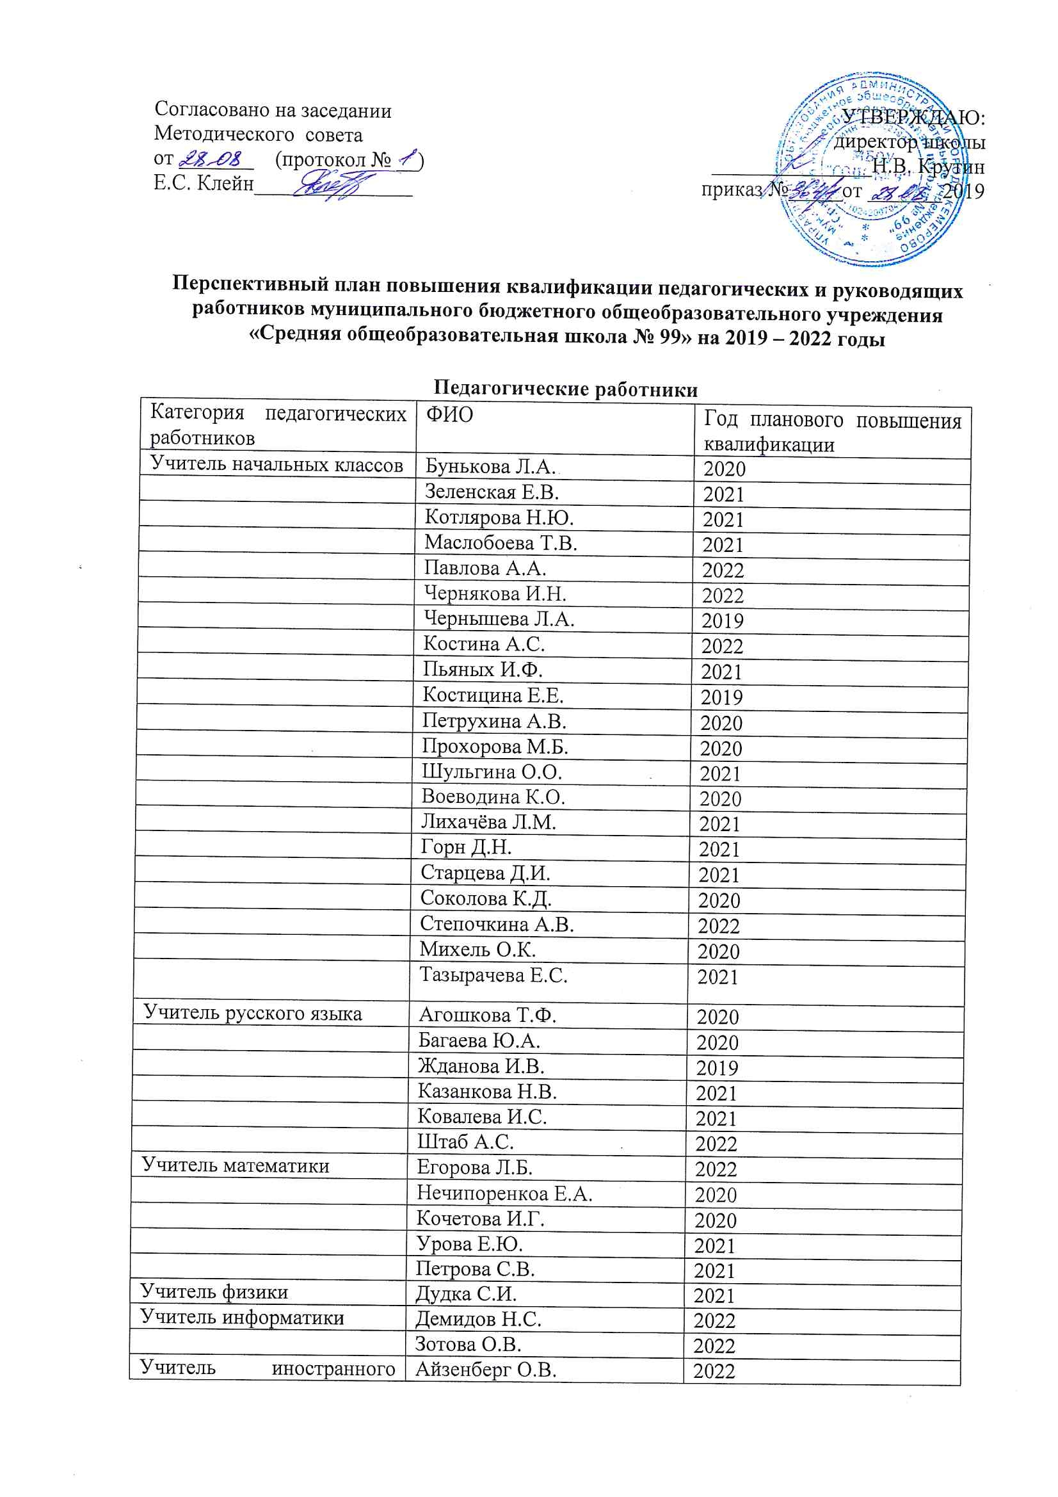

языка | Горбунова Е.С. | 2021
 | Жаворонков А.М. | 2022
 | Сергеева А.Ю. | 2022
 | Селезнева М.И. | 2022
 | Скотникова В.Ф. | 2021
Учитель истории и обществознания | Митяева Ж.В. | 2020
 | Тушминская И.А. | 2020
 | Шатохина Е.А. | 2021
Учитель биологии | Ожогова В.М. | 2020
Учитель географии | Босяк И.В. | 2019
Учитель химии | Вдовиченко Н.В. | 2020
Учитель музыки | Левченко Р.Н. | 2022
Учитель ИЗО | Мангазеева Л.Ю. | 2019
Учитель физ-ры | Афанасьев Р.П. | 2021
 | Шелягин А.В. | 2019
 | Цой Т.Ж. | 2021
Учитель технологии | Бельков М.Ю. | 2020
 | Чикулаева Е.С. | 2020
Учитель ОБЖ | Бельков М.Ю. | 2021
Учитель экономики | Чикулаева Е.С. | 2020
Учитель астрономии | Дудка С.И. | 2021
Социальный педагог | Степочкина А.В. | 2019

Руководящие работники

Категория руководящих работников | ФИО | Год планового повышения квалификации
Директор | Крутин Н.В. | 2022
Заместитель директора | Клейн Е.С. | 2020
 | Болтивец Е.В. | 2020
 | Костицина Е.Е. | 2020
 | Антощук Т.В. | 2021
 | Морозов Е.В. | 2021
 | Ившина Е.Б. | 2020
Заведующий библиотекой | Никитина И.Н. | 2020

